“长毛”等47人，被控串谋颠覆国家政权罪！

环球网 如风 [有理儿有面](javascript:void(0);)

**有理儿有面**

微信号 youli-youmian

功能介绍 你说是不是

2021-02-28[原文](https://mp.weixin.qq.com/s?__biz=Mzg3MjEyMTYyNg==&mid=2247524956&idx=2&sn=f8c467ff84feac95f5f8be4c5d9776f3&chksm=cef63629f981bf3f2aca1fbe68a1ac26cf1662413394ae34bd1667f64aab6883ad4fba28a692&scene=27#wechat_redirect&cpage=45) 发表于

收录于合集





**文章转自微信公众号“环球网” 本文作者：如风**



▼

据港媒刚刚消息，戴耀廷、梁国雄（绰号长毛）、岑子杰等47名乱港分子被控“串谋颠覆国家政权罪”，明（3月1日）早将在西九龙裁判法院提堂。

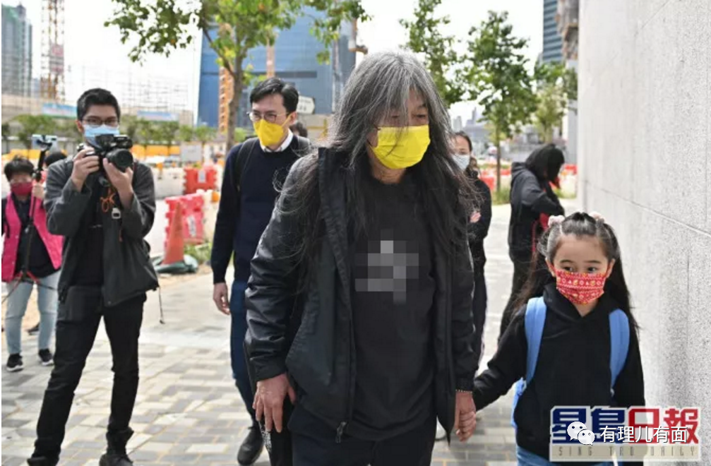

梁国雄下午到警署报到

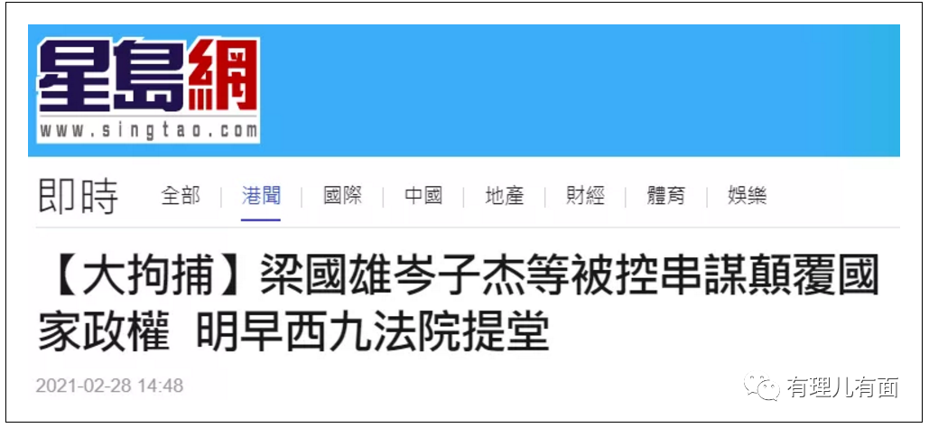

据香港“星岛网”报道，55名反对派人士参与所谓“35+初选”，被控涉嫌违反香港国安法，他们早前陆续接获警方通知，须提前于今日下午2点到全港各区多个警署报到。警方下午以“串谋颠覆国家政权罪”起诉当中47人，包括39男8女，年龄介于23至64岁。各人被通宵扣留后，明日（3月1日）上午11时后在西九龙裁判法院提审。

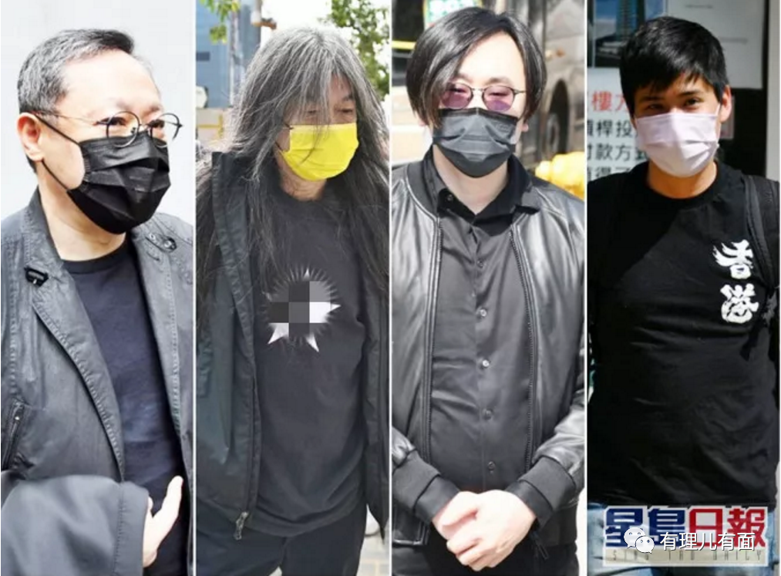

左起：戴耀廷、梁国雄、林景楠、岑敖晖。

28日下午，香港特区政府也发布了相关新闻公报。

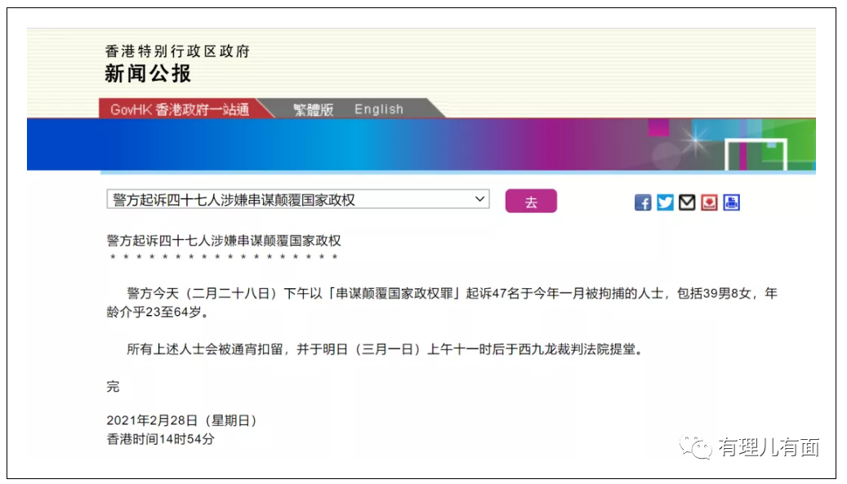

55名去年参与所谓“35+初选”的人士，涉嫌违反香港国安法今年1月初被拘捕，其后相继获准保释，被捕人士本月被通知下次报到日子为4月8日，但有多名被捕人士日前陆续接获警方通知，须提前于今日（28日）下午2时到警署报到。对于被要求提早报到，不少被捕人士预计报到时会被落案起诉。之前已有消息指，逾40名“泛民”将被控颠覆国家政权罪，明日在西九龙法院上庭。





**关注公众号：**

**有理儿有面**

**理   性｜   揭   秘｜   探   讨**







### 精选留言

用户设置不下载评论